Émilie Lalou

Alice Amortila Le 19/10/2020

Projet : Conception

# Schéma d’arborescence du site :

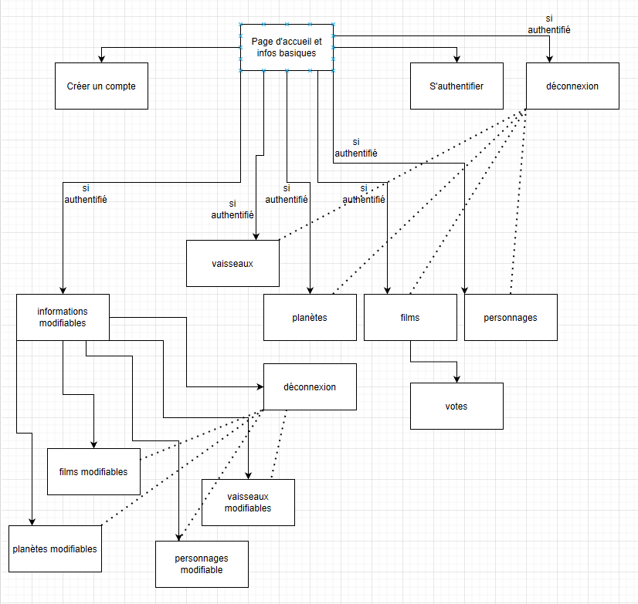

# Maquette page d’accueil version smartphone :

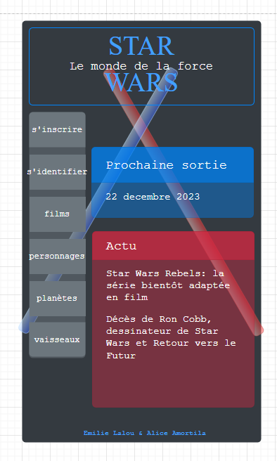

# Maquette page d’accueil version ordinateur :

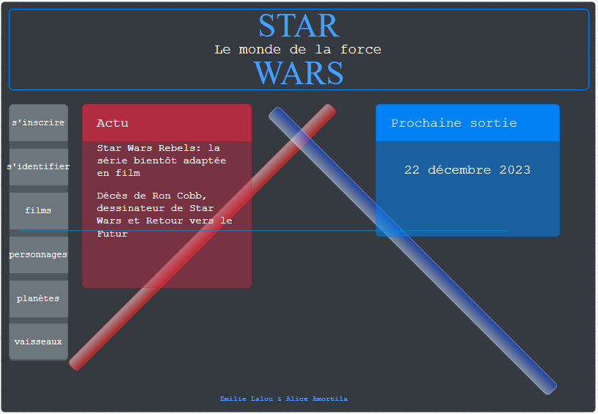

# Description des différentes pages :

*S’inscrire* comportera :

* Cases à remplir par l’utilisateur : Nom, prénom, adresse mail, mot de passe
* **Liens :** retour page accueil ou validation 🡪 page d’accueil

*S’identifier* comportera :

* 2 cases à remplir par l’utilisateur : Login et mot de passe
* **Liens**: retour page d’accueil ou validation 🡪 page d’accueil

*Films* comportera :

* Le nom des 9 films avec un menu déroulant pour afficher un synopsis, les acteurs, date de sortie
* La photo de chaque affiche de film
* Un bouton pour voter / noter le film
* **Liens**: retour page d’accueil ou vers personnages ou planètes ou vaisseaux

*Personnages* comportera :

* [Yoda](https://fr.wikipedia.org/wiki/Yoda), [Qui-Gon Jinn](https://fr.wikipedia.org/wiki/Qui-Gon_Jinn), [Obi-Wan Kenobi](https://fr.wikipedia.org/wiki/Obi-Wan_Kenobi) [mentors](https://fr.wikipedia.org/wiki/Mentorat) [Jedi](https://fr.wikipedia.org/wiki/Jedi) d'Anakin et de Luke [Palpatine](https://fr.wikipedia.org/wiki/Palpatine), le maléfique mentor [Sith](https://fr.wikipedia.org/wiki/Sith), [Padmé Amidala](https://fr.wikipedia.org/wiki/Padm%C3%A9_Amidala) [Chewbacca](https://fr.wikipedia.org/wiki/Chewbacca), [Dark Maul](https://fr.wikipedia.org/wiki/Dark_Maul), [Dooku](https://fr.wikipedia.org/wiki/Comte_Dooku), [Boba Fett](https://fr.wikipedia.org/wiki/Boba_Fett), [Jabba le Hutt](https://fr.wikipedia.org/wiki/Jabba_le_Hutt) ,[Jar Jar Binks](https://fr.wikipedia.org/wiki/Jar_Jar_Binks) ,[R2-D2](https://fr.wikipedia.org/wiki/R2-D2) ,[C-3PO](https://fr.wikipedia.org/wiki/C-3PO).
* Une image de chacun
* Description de chacun des personnages, leur rôle, le premier film dans lequel ils apparaissent
* **Liens**: retour page d’accueil ou vers films ou planètes ou vaisseaux

*Planètes* comportera :

* La liste de toutes les planètes (voir wikipedia)
* Une image (si possible) de chacune
* Leur type, les espèces qui y vivent, la première apparition
* **Liens**: retour page d’accueil ou vers films ou personnages ou vaisseaux

*Vaisseaux* comportera :

* La liste des différents vaisseaux
* Une image (si possible) de chacun
* Brève description de chacun
* **Liens**: retour page d’accueil ou vers films ou vers personnages ou planètes

# Diagramme de base de données

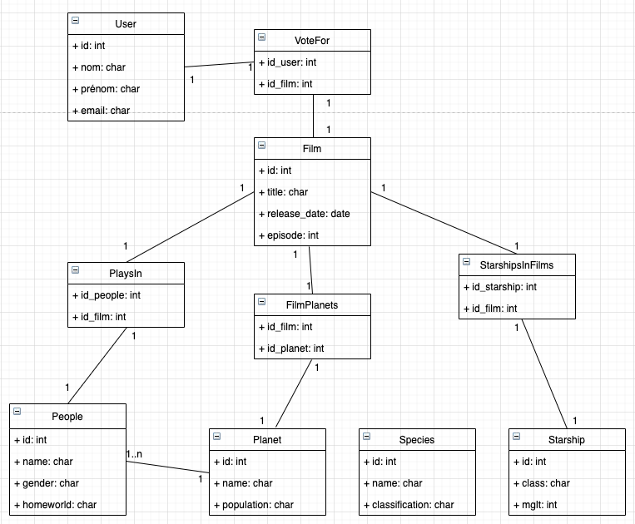

[trufley@esigelec.fr](mailto:trufley@esigelec.fr)

# Planning du code

|  |  |  |  |  |  |
| --- | --- | --- | --- | --- | --- |
|  | **Labo 3 (20/10)** | **Vacances (30/10)** | **Labo 4 (3/11)** | **Labo 5 (10/11)** | **Labo 6 (17/11)** |
| **Emilie** | Installer GIT  Commencer code *S’inscrire* | Finir code *s’inscrire* | Coder *connexion* | Coder *films* | Tests finaux |
| **Alice** | Commencer code *S’inscrire* | Installer GIT  Coder *personnages* | Coder *planètes* | Coder *vaisseaux* | Tests finaux |